电子商务公共服务平台产品溯源管理系统

操
作
手
册

浙江天演维真网络科技股份有限公司

目录
一、产品品控溯源系统 1
1.1企业数据录入 1
1.1.1基础信息录入 2
1.2、批次信息 3
1.2.1新建批次 3
1.2.2批次信息填写 3
1.3、生产档案 5
1.3.1信息查看 6
1.3.2信息添加 7
1.3.3信息修改 8
1.4、检测信息管理 9
1.5、物资仓储管理 10
1.5.1仓库信息 11
1.5.2供应商备案 11
1.5.3物资采购 12
1.5.4入库信息 12
1.5.5出库信息 13
1.6、投入品管理 13
1.6.1标准库管理 14
1.6.2采购管理 14
1.6.3销售管理 15
1.7、查询信息开通 16
1.7.1 企业查询信息设置 16
1.7.2 网站查询 17
1.7.3二维码查询 18
二、标识管理系统 19
2.1企业标签管理 19
2.1.1商品规格 19
2.1.2订单管理 19
2.2机构标签管理 20
2.2.1标签规格 20
2.2.2标签库存 20
2.2.3证书管理 21
2.2.4订单管理 21
2.2.5标签分配 22

一、产品品控溯源系统

1.1企业数据录入
打开网页，点开供应链管理系统，用企业账号密码登陆系统。
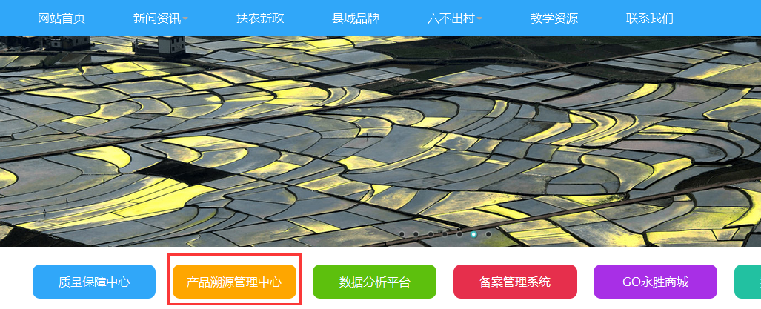

1.1.1基础信息录入
用“记录员”身份（右上角显示为记录员），点开企业信息然后把左侧目标栏的“企业概况”和“生产区信息”点开，新增，然后数据填写完整后保存。
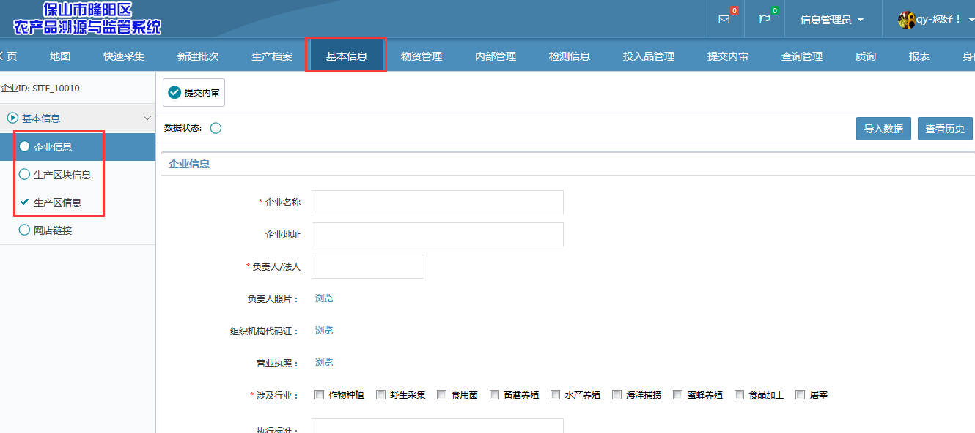
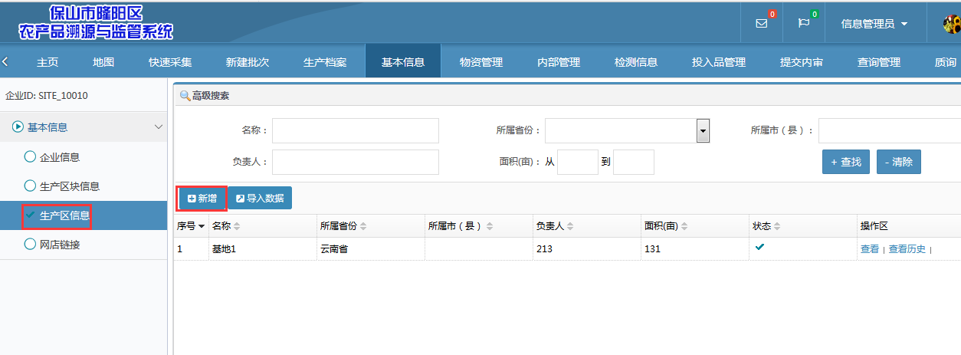

1.2、批次信息

1.2.1新建批次
记录员登录系统，点击顶部功能栏的【新建批次】按钮，系统提示是否开始新建批次，如下图：
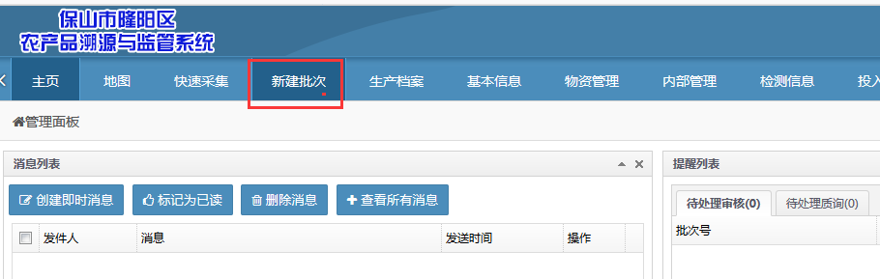
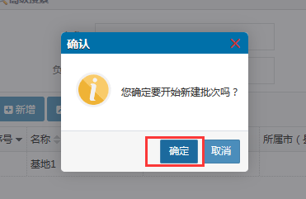
点击【确定】即可建立新批次信息，系统自动跳转页面。

1.2.2批次信息填写
系统跳转到批次信息填写页面，如下图：
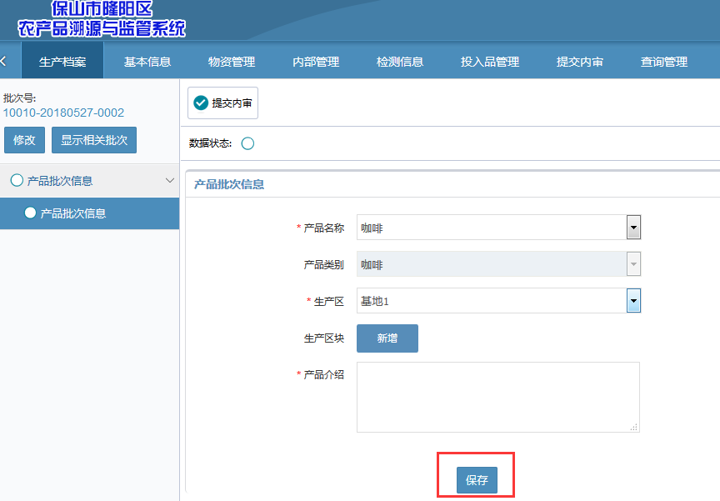
在表单中填写相应信息，点击【保存】按钮进行信息提交，提交成功后，系统会产生相应生命周期的表单，如下图：
注：生产区和生产区块只需选择，本信息是在企业信息采集中添加的。
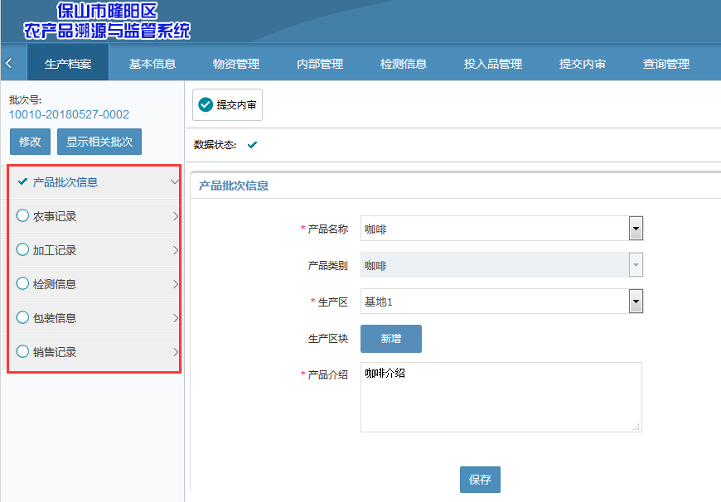
系统在离开本页面后，如需填写本批次信息，可在生产档案进行填写，详细见【1.3、生产档案】。

1.3、生产档案
生产档案模块主要提供信息查看，信息添加修改等功能。
点击顶部导航条的【生产档案】按钮，如下图，该表列出了本企业的所有用户建立的所有批次，信息包括：批次号、产品名称、生产区、生产区块、新建质询，回答质询、关闭质询（质询代表内审员对当前批次的疑问数目）、录入人、状态（即批次的状态，依次为新建、进行中、销售、完成、作废）、动作。动作包括查看数据、改变状态、身份码管理。
批次建立完毕后，如信息一次未填写完毕，再次登录系统后，无需再新建批次，只需找到以前所建立的批次继续填写信息即可。点击【查看数据】即可进入批次去填写生产档案信息；点击【改变状态】即可修改当前批次的状态为进行中、完成、作废、销售；点击【身份码管理】即可给当前批次添加身份码。
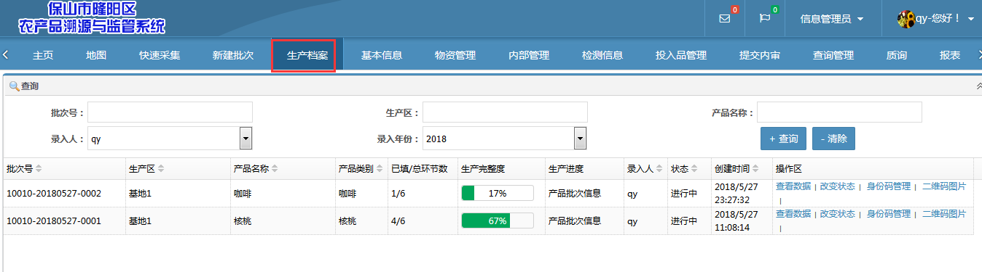
点击所需查看批次的【查看数据】按钮，即可进入该批次信息，如下图：
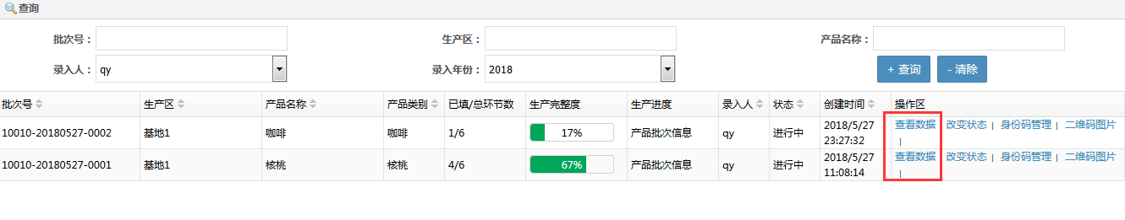
系统默认显示产品批次信息，在左侧菜单栏点击你所需查看的信息，在信息列表中点击查看按钮，相应的信息就会显示出来，如下图所示：
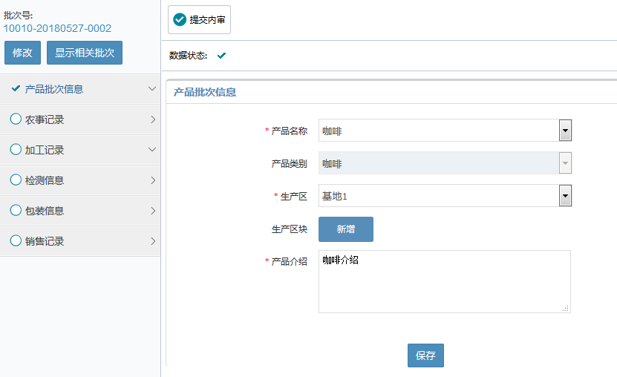

1.3.1信息查看
点击左侧菜单栏里面你所需查看信息的菜单，点击【查看】按钮，即可进入表单查看详细信息，如下图所示：
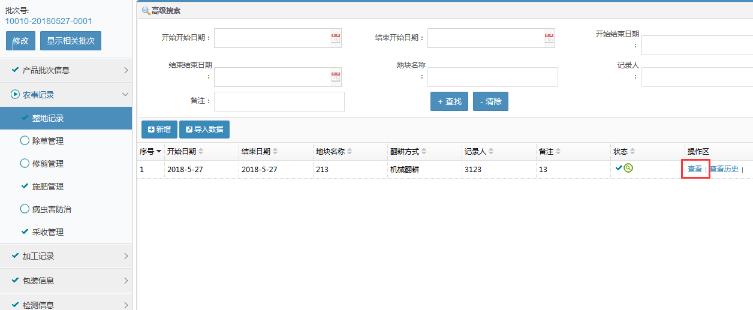
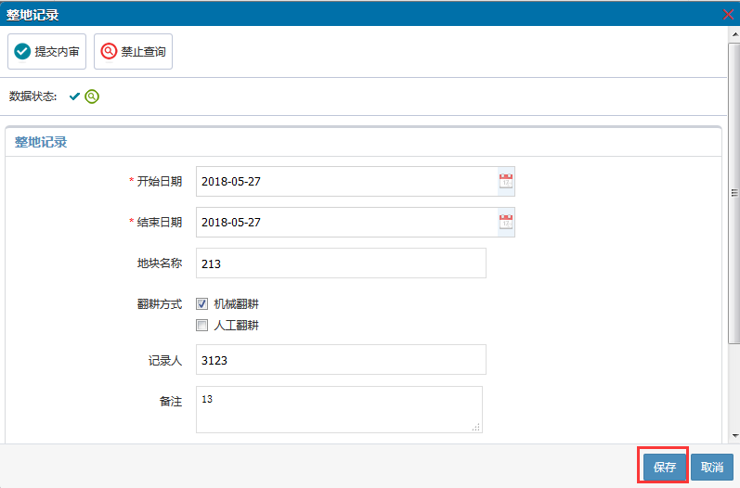

1.3.2信息添加
点击左侧菜单栏里面你所需添加信息的菜单，点击【新增】按钮即可新增表单信息，系统显示如下界面：

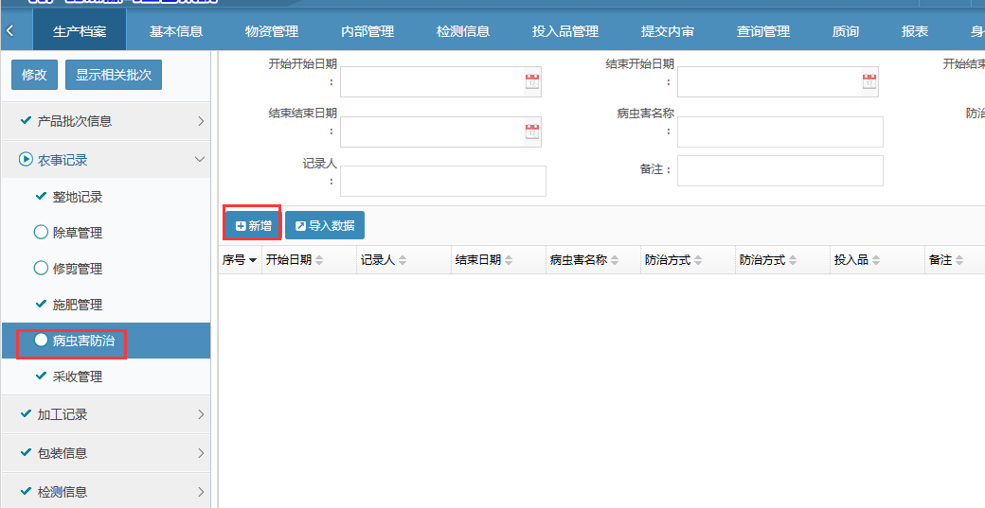
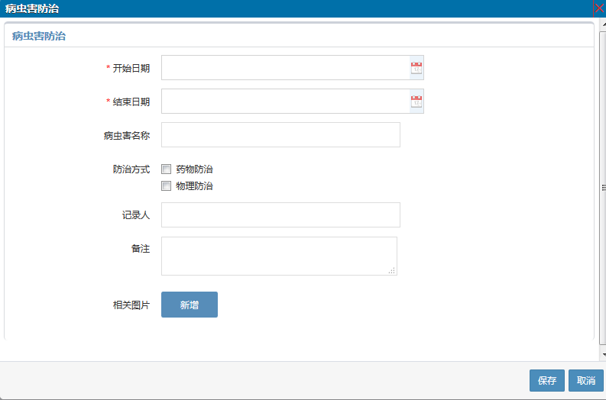
信息填写完毕，点击【保存】按钮进行信息提交。

1.3.3信息修改
点击你所需要修改的信息所对应的查看按钮，进入详细信息后进行修改，如下图所示：
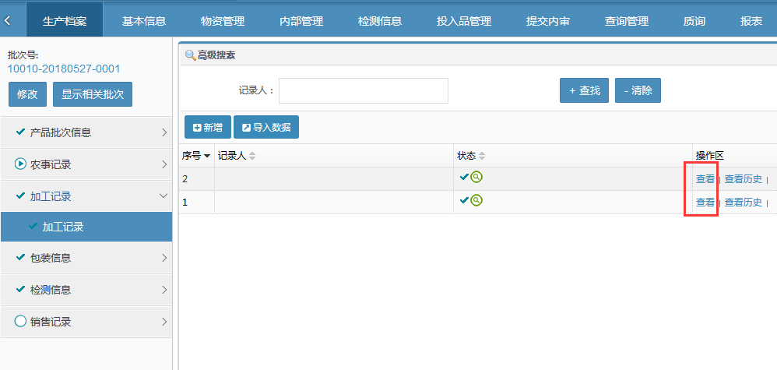
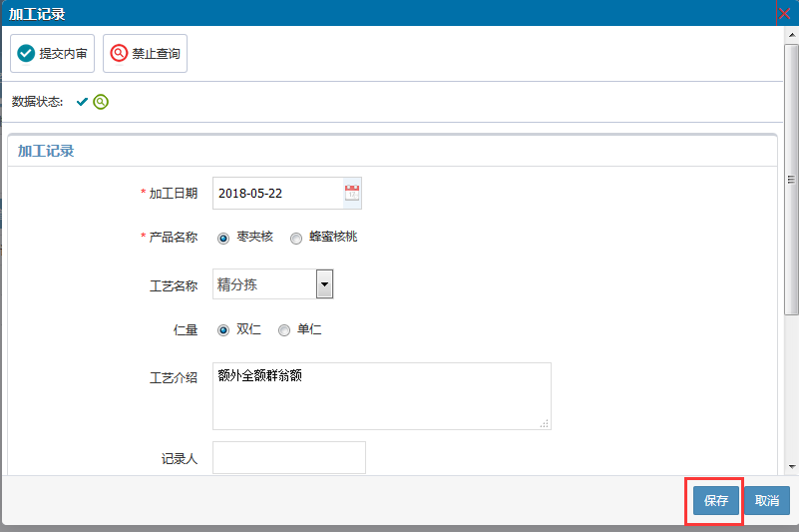
信息修改后点击【保存】按钮。

1.4、检测信息管理
检测人员可对检测项目依据、检测结果等统计结果进行上传。
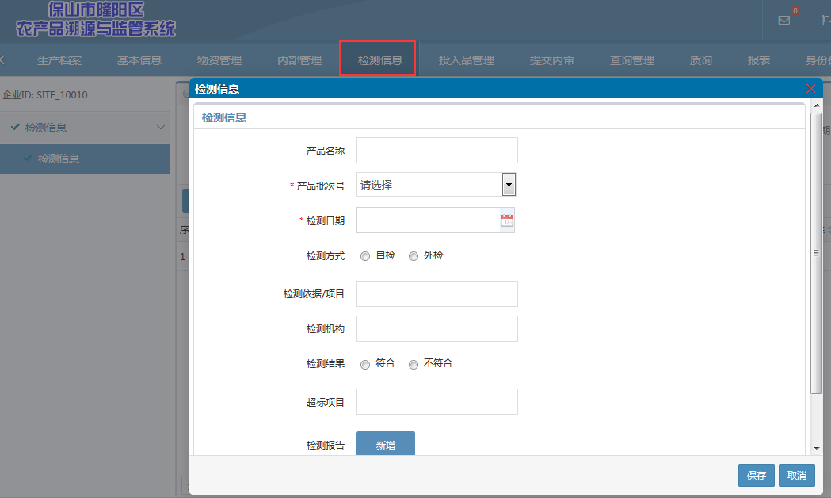

1.5、物资仓储管理
记录员通过点击顶部功能栏的【物资管理】按钮进入物资管理模块后，在系统左侧列出该模块的功能菜单，其主要功能有：仓库信息、供应商备案、物资采购、基地配送、领用管理、入库信息、出库信息等信息的录入。
信息数据的查看、新增、修改请参考【1.3、生产档案】
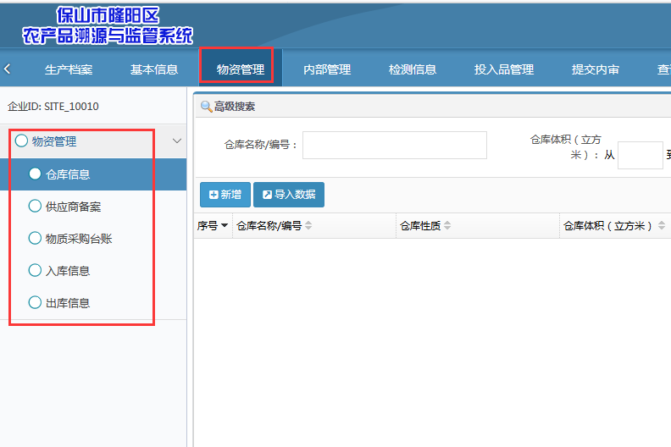

1.5.1仓库信息
二级功能菜单中点击【仓库信息】进入表单。可对该信息进行添加、查看、修改等操作。
进入表单后在进行相应操作，如下图所示：
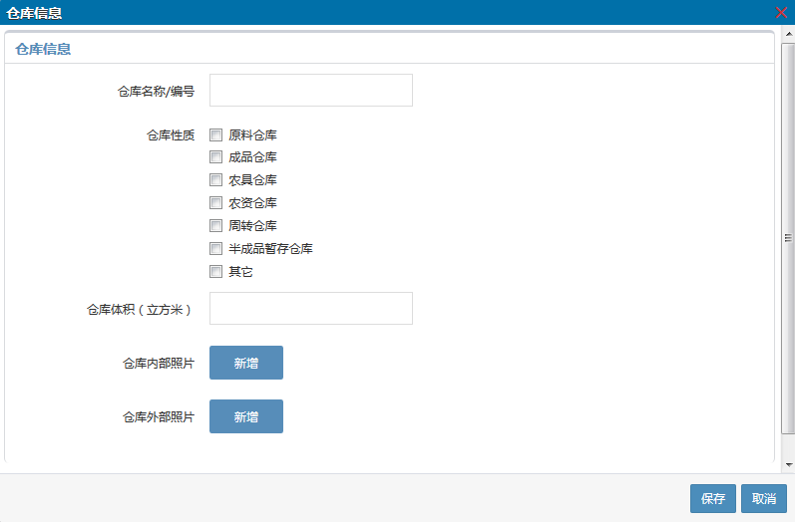

1.5.2供应商备案
二级功能菜单中点击【供应商备案】进入表单。可对该信息进行添加、查看、修改等操作。
进入表单后在进行相应操作，如下图所示：
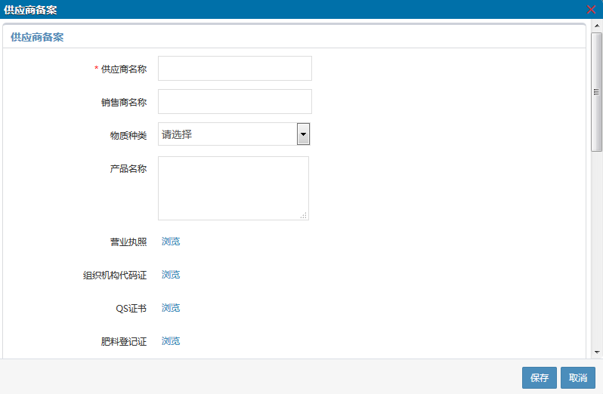

1.5.3物资采购
二级功能菜单中点击【物资采购】进入表单。可对该信息进行添加、查看、修改等操作。
进入表单后在进行相应操作，如下图所示：
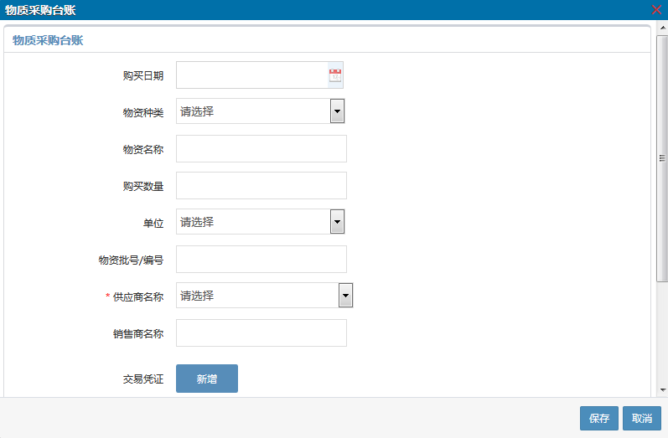

1.5.4入库信息
二级功能菜单中点击【入库信息】进入表单。可对该信息进行添加、查看、修改等操作。
进入表单后在进行相应操作，如下图所示：
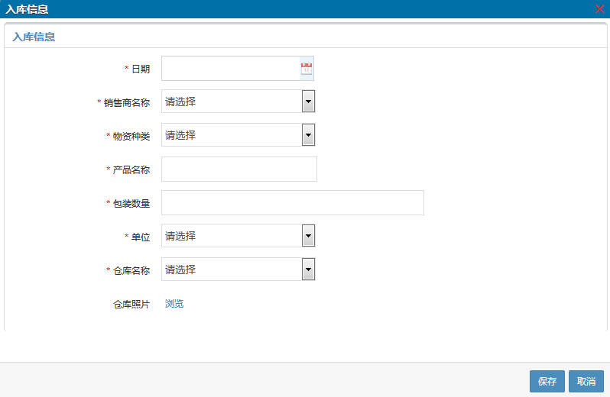

1.5.5出库信息
二级功能菜单中点击【出库信息】进入表单。可对该信息进行添加、查看、修改等操作。
进入表单后在进行相应操作，如下图所示：
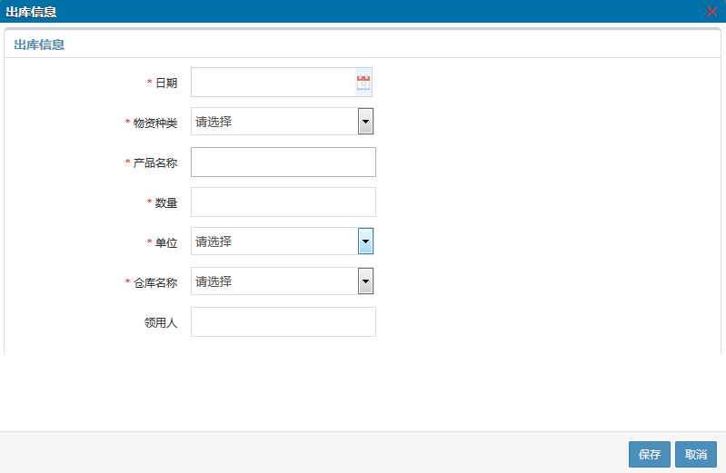

1.6、投入品管理
记录员通过点击顶部功能栏的【投入品管理】按钮进入投入品管理模块后，在系统左侧列出该模块的功能菜单，其主要功能有：标准库管理、采购管理、销售管理、购买人管理等信息的录入。
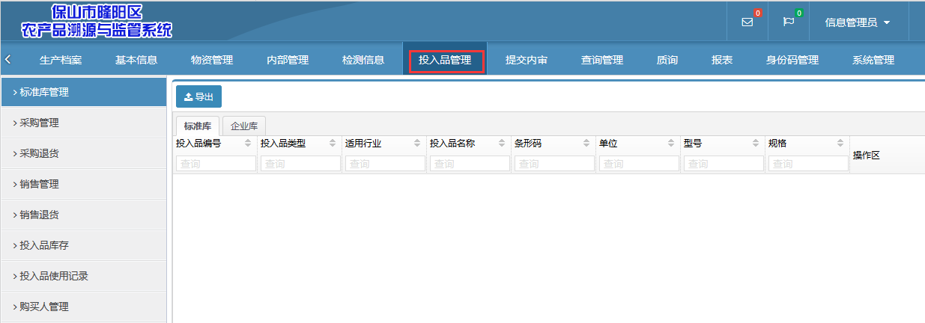

1.6.1标准库管理
左侧二级功能菜单中点击【标准库管理】，选择【企业组】，即可查看、添加、修改企业的投入品信息。
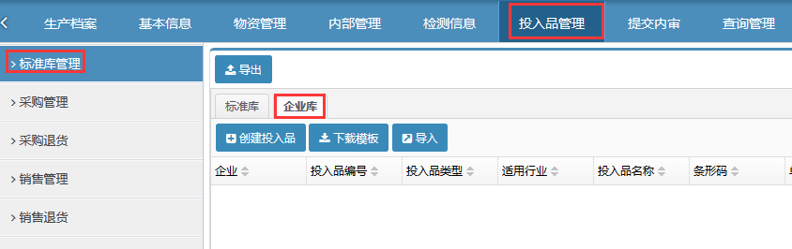
点击【创建投入品】可新建投入品信息，填写完毕后点击【提交】按钮保存投入品信息。
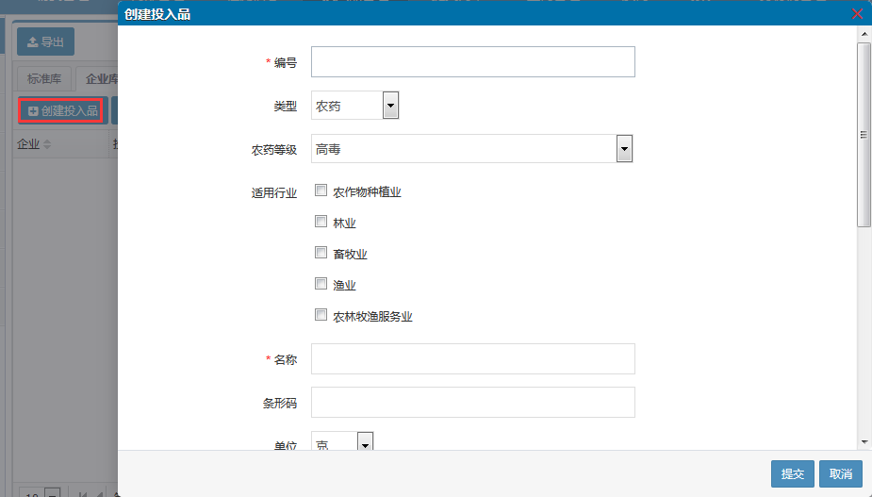
查看、修改、删除投入品信息，点击相应投入品信息后的对应图标按钮即可。
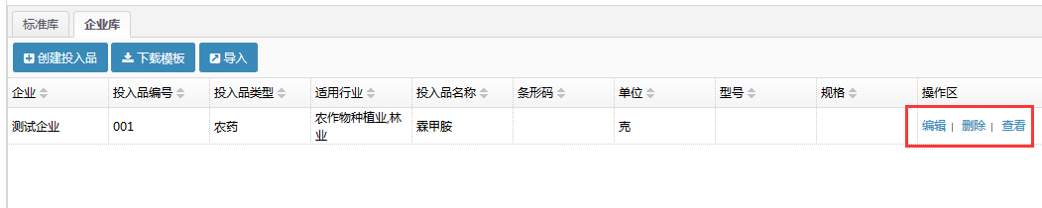

1.7、查询信息开通
产品添加身份码以后，用户在查询页面输入刚刚建立的任何一个身份码，就可以查询到当前已开通查询的批次信息。
以企业管理员角色登录，选择查询管理，选择需要开通查询的批次。然后点开加号，选择要开通查询的信息后，点击“开通查询”
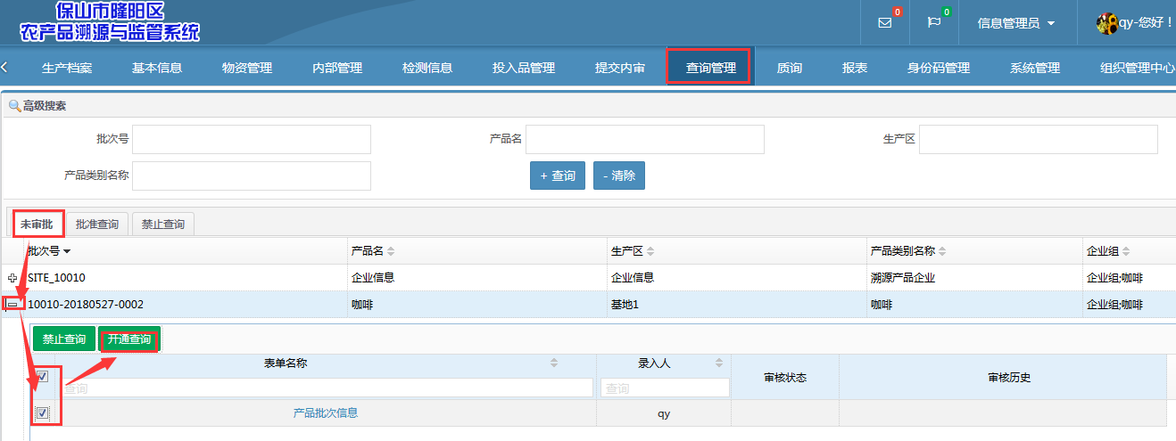

1.7.1 企业查询信息设置
以企业管理员角色登录，选择“系统设置”，选择“企业查询信息管理”，可以新增或编辑基本信息
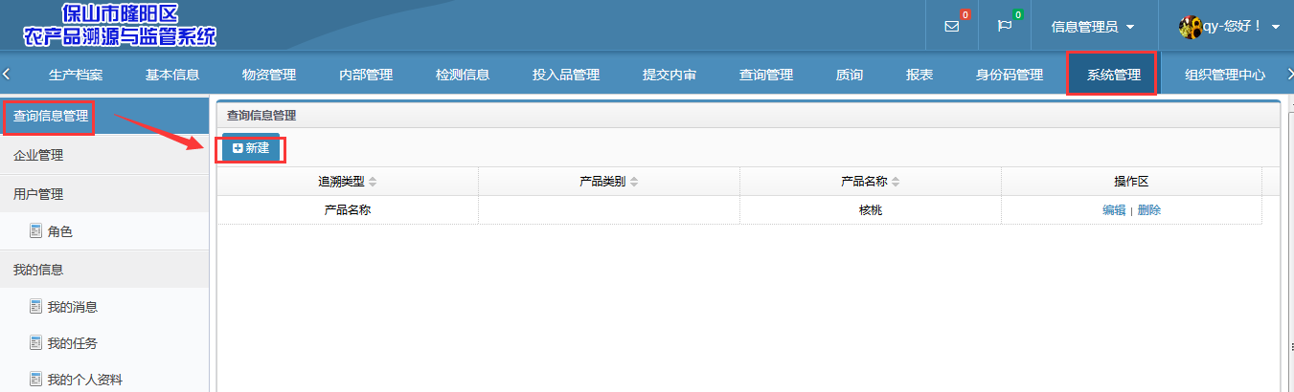

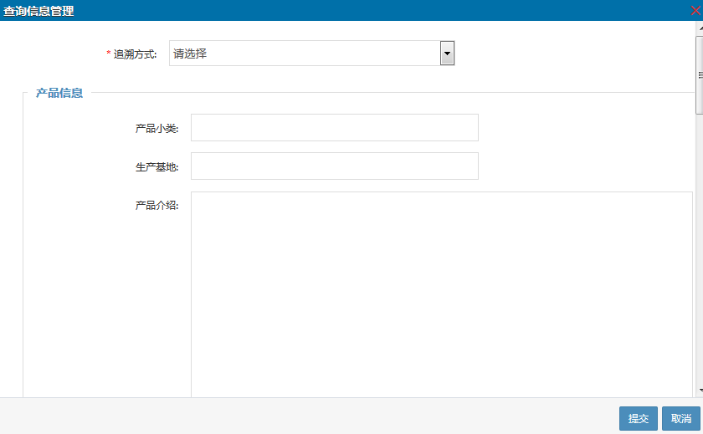
追溯方式选择“按产品”，然后选择要添加的产品，填写产品信息、企业信息、资质荣誉等图片
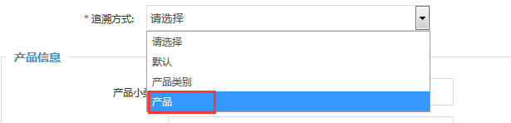
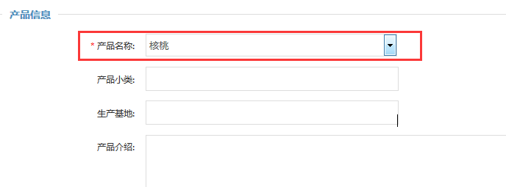
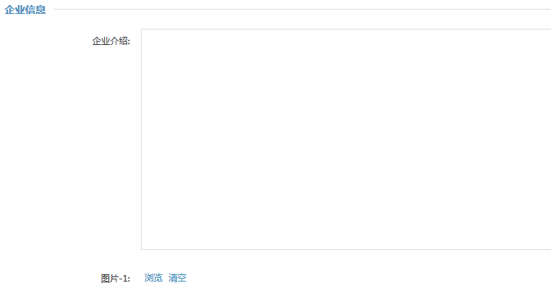
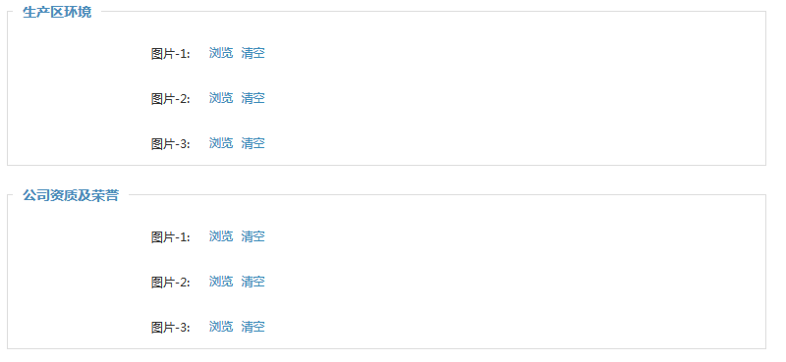

1.7.2 网站查询
用户可利用网络在查询页面输入身份码，就可以查询到当前已开通查询的批次信息。
企业登陆主页中可直接输入身份码进行查询。
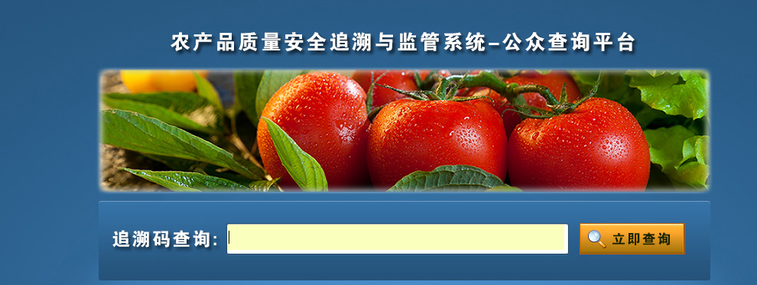

1.7.3二维码查询
每个已开通的身份码都有对应的二维码。如下图，用户打开手机的二维码扫描软件，扫描当前二维码，手机会接收到一个链接，用户打开链接，当前批次的各个环节信息就会展现在手机里。
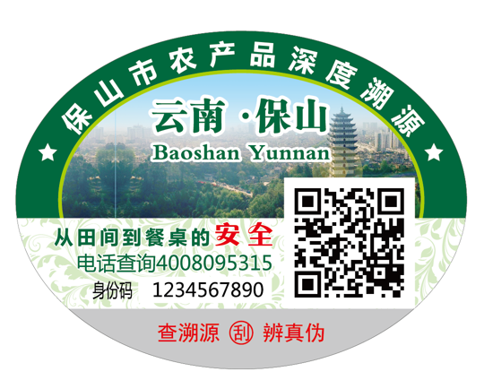

二、标识管理系统
打开网页，点击“标识管理系统”后，输入账号密码进入系统。

进入系统后点击导航栏的“标签管理”
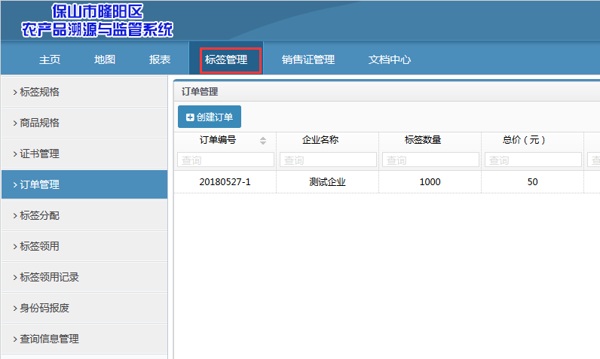

2.1企业标签管理
企业以“标签管理员”角色登录

2.1.1商品规格
点击左侧目标栏的商品规格，然后创建商品规格，数据填写完整后提交。
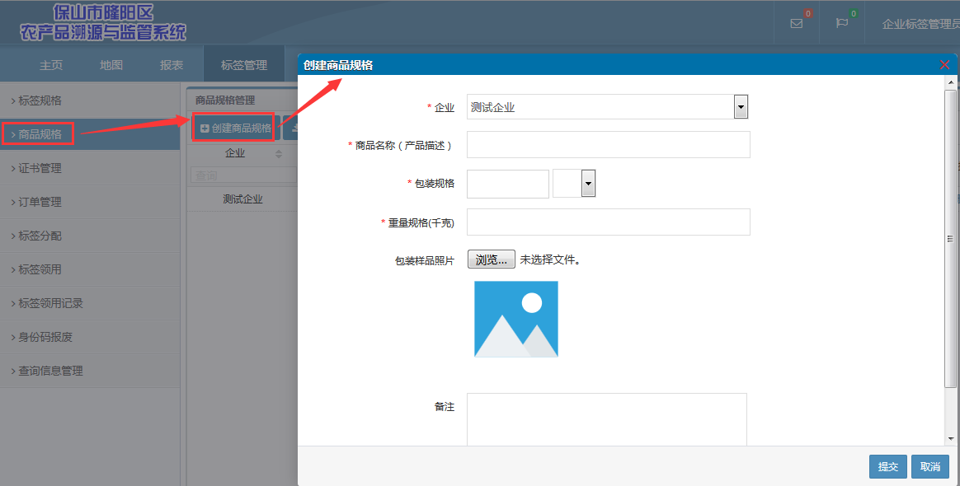

2.1.2订单管理
点击左侧目标栏的订单管理，然后创建订单，数据填写完整后提交。
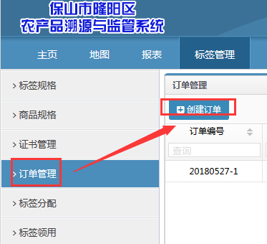
填写基本信息后点击“下一步”
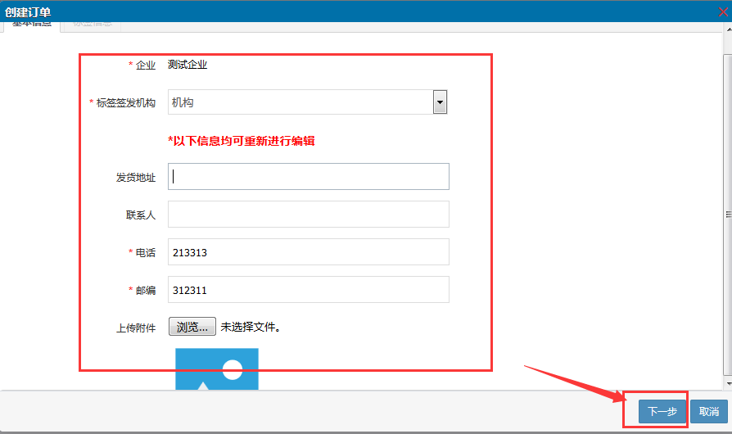
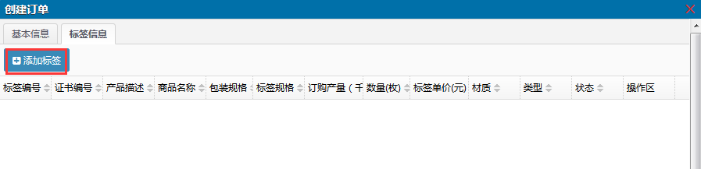
点击添加标签，在弹出的窗口选择证书、商品、标签规格，然后填写申请数量，点击“提交”
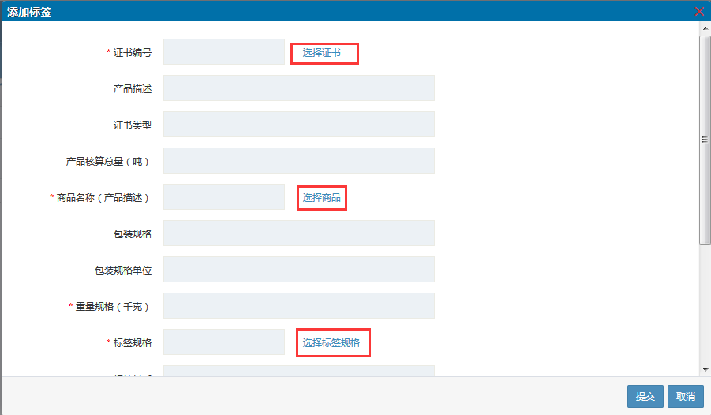
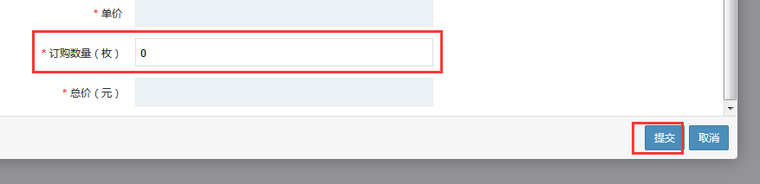

2.2机构标签管理
登录“机构标签管理员”后操作

2.2.1标签规格
点击左侧目标栏的标签规格，然后创建标签，数据填写完整后提交。
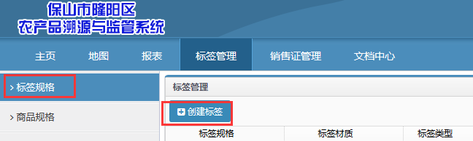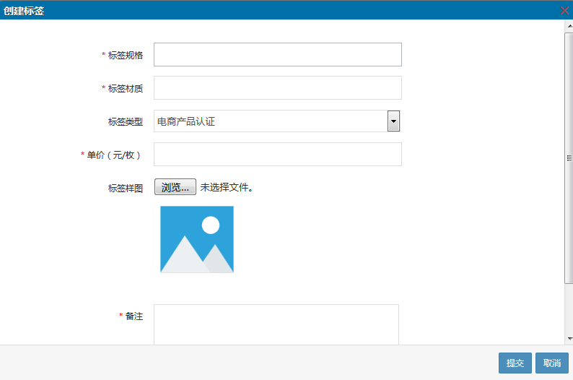

2.2.2标签库存
可以查看库存情况
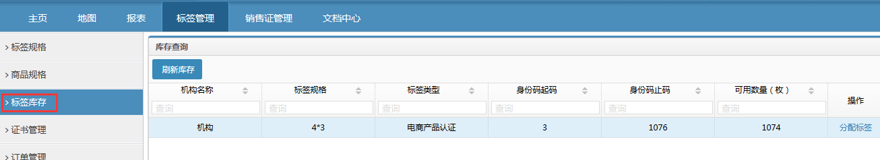

2.2.3证书管理
点击左侧目标栏的证书管理，然后点击导入证书，数据填写完整后提交。
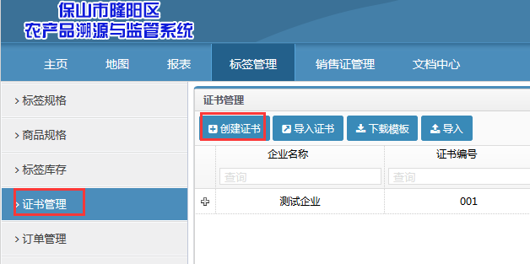
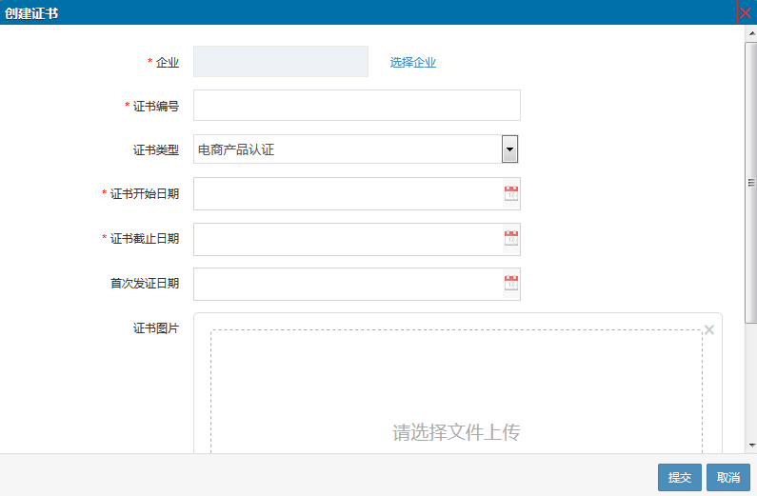

证书创建完成后，要对证书添加企业的产品、产量使用量
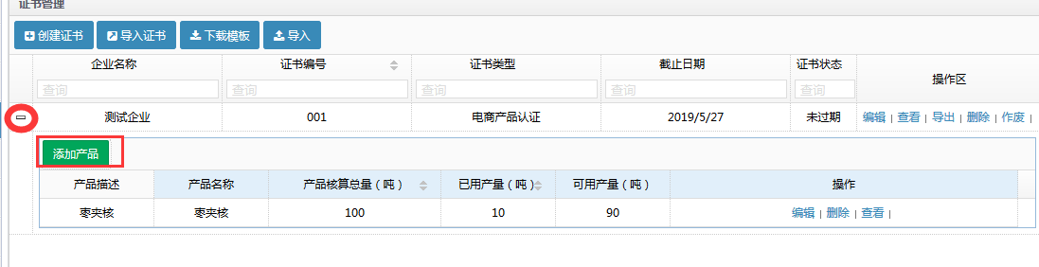
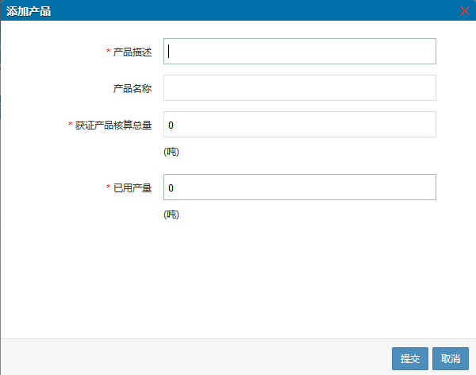

2.2.4订单管理
点击左侧目标栏的订单管理，然后点击审核，审核后给出审核结果。
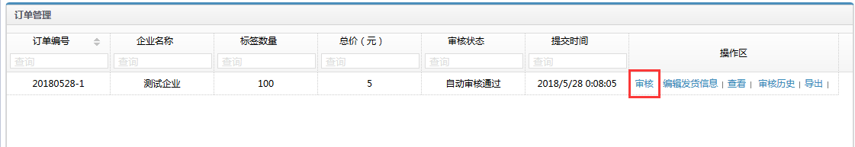
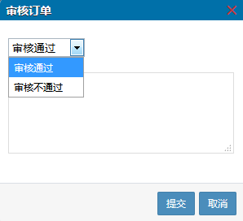

2.2.5标签分配
点击左侧目标栏的标签分配，然后点击分配，填写分配的码段，填完后点击分配。
